Índice

1. Objetivo 3
2. Macro Fluxo 3
3. Software 3
4. Como acessar 3
5. Tipo.. 3
6. Sintoma 3
7. Descrição 4
7.1 Dashboards 4
7.2 Dashboards 5
7.3 Dimensionando imagens 6
7.4 Gráficos em Pizza 7
7.4.1 Extraindo Gráficos 7
7.4.2 Tratando a imagem 9
7.4.3 Centralizar Imagens 9
7.5 Envio.............. 10
8. Dúvida 11
9. Controle de Revisões 11

Objetivo
Após a monitoração das rotinas do suporte N1, enviar Status Report diário para os Diretores.

Macro Fluxo

Software
Power Point e Jira

Como acessar
https://smiles.atlassian.net

Tipo
Solicitação
Enviar diariamente (incluindo finais de semana e feriados)

Sintoma
N/A

Descrição
Após a executar as rotinas dos Chamados N1, enviar Status Report diário para os Diretores.

Dashboards

Acesse o template:
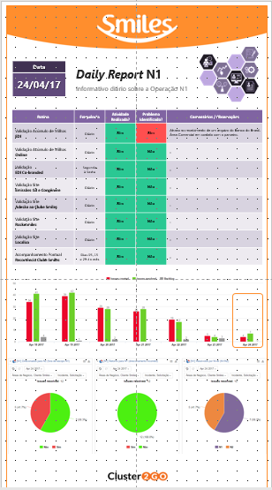

Dashboards

Acesse
https://smiles.atlassian.net/login?

Digite seu usuário
Digite a sua senha
Selecione a opção <Log in>
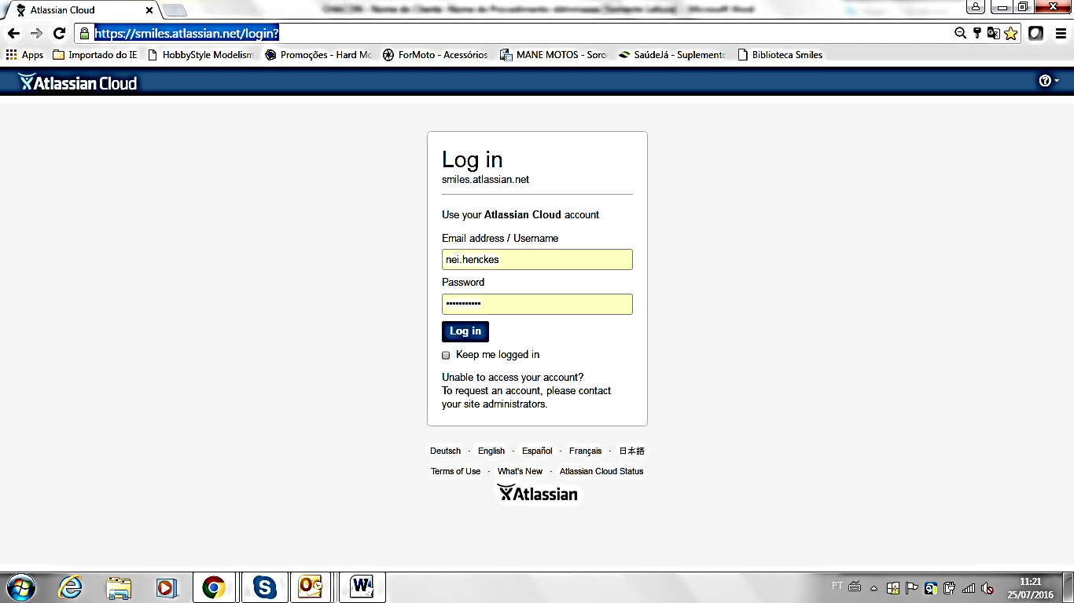

Selecione <Dashboards> em seguida <Atendimento N1 Cluster2Go>
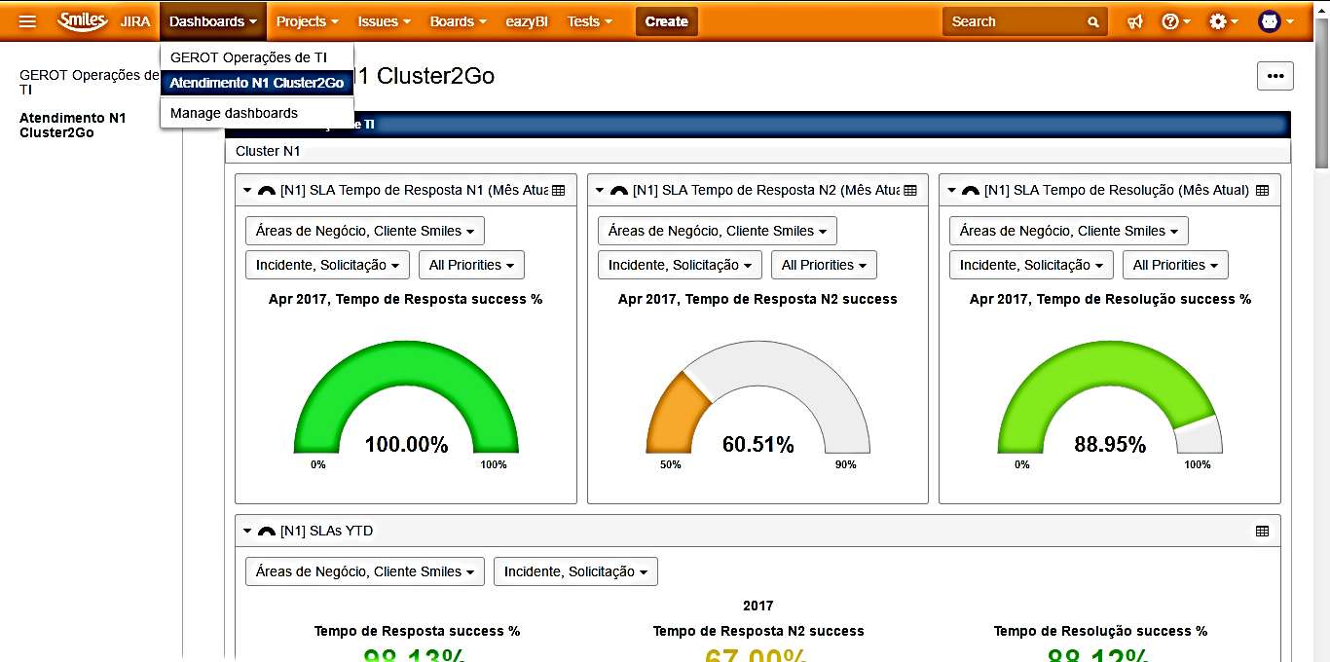
Ou acesse diretamente o link:
https://smiles.atlassian.net/secure/Dashboard.jspa?selectPageId=20300

Procure pelo gráfico desejado
Printe a tela pressionando a tecla <Print screen>
Recorte o gráfico e insira na parte inferior do comunicado

Dimensionando imagens

Altere tamanho e a largura da imagem de forma que se adeque as margens do comunicado
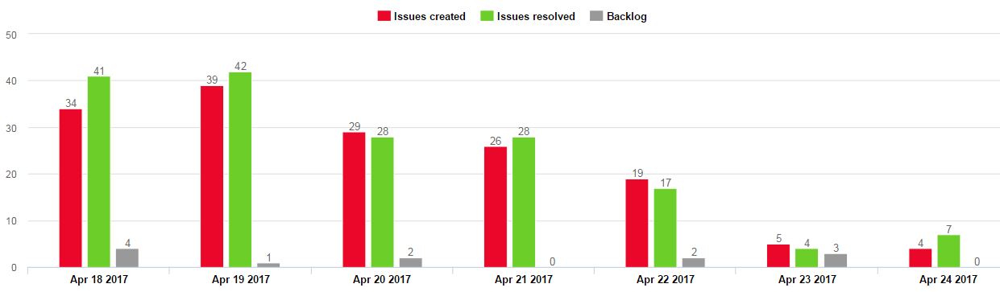

Dimensões aproximadas: 7,3 de Altura e 24,95 de largura.
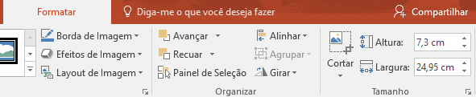

Gráficos em Pizza
Os gráficos a serem inseridos no report são:

- Direcionados para N2 (Fora do escopo)
- Retorno para N1 (Direcionamento incorreto)
- Resolvidos por nível (N1/N2)

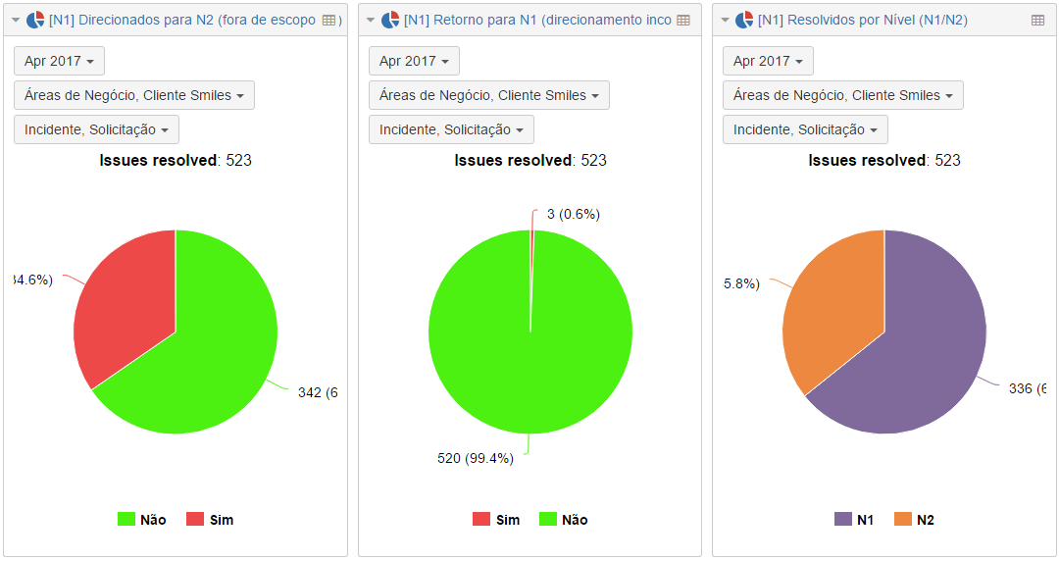

Extraindo Gráficos

Clique na aba que contém as datas e organize pelo mês e dia desejados
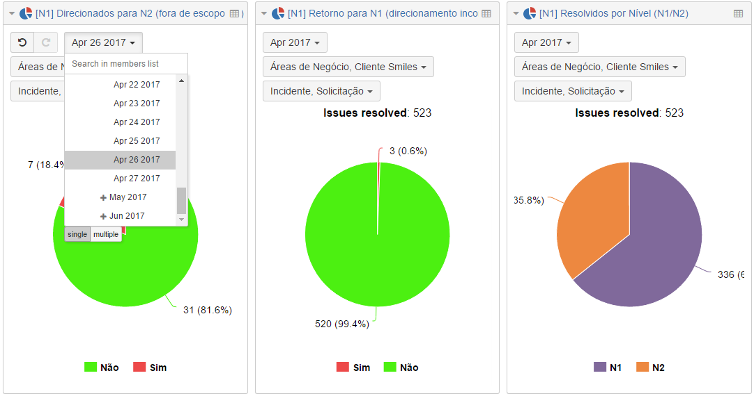

Em seguida printe a tela pressionando a tecla <Print Screen>
Recorte o gráfico e insira abaixo do outro extraído anteriormente, como mostra a imagem

Tratando a imagem

Em seguida na aba <Formatar>
Clique em <Cor>
Selecione a opção <Saturação de Cor> em 100%
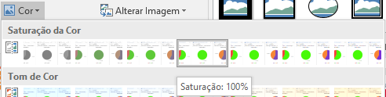

Em seguida selecione também a opção <Tom de cor / Temperatura> em 6500K
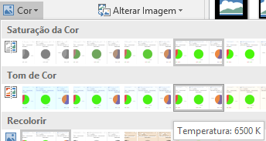

Centralizar Imagens

Selecione ambos os gráficos
Em seguida na aba <Formatar>
Selecione <Alinhar> e clique em <Centralizar>
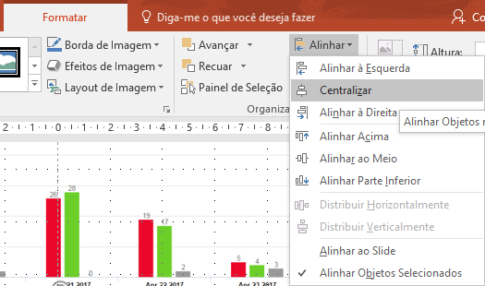
Caso os gráficos estejam desnivelados após centralizar
Selecione ambos os gráficos
Em seguida na aba <Formatar>
Selecione <Alinhar> e clique em <Distribuir Verticalmente>

Envio

Envie por e-mail

PARA:
Tulio Oliveira <tulio.oliveira@smiles.com.br>

CÓPIA:
Adriano Sarno Barbosa <adriano.barbosa@smiles.com.br>
Nei Henckes <nei.henckes@smiles.com.br>
Luis Fernando Savioli da Silva <luis.savioli@smiles.com.br>
Jorge Maluf <maluf@chacon-ilimitada.com>
Anderson Fogagnoli <anderson.fogagnoli@cluster2go.com.br>

ASSUNTO:
Daily Report N1 - DD/MM/2017

Colar o comunicado como imagem no corpo do e-mail no formato <JPEG>
Com dimensões aproximadas: Altura 41,1 e Largura 20,62

Dúvida
Caso tenha alguma dúvida e / ou ajuste no procedimento, entre em contato com o Suporte N2 Smiles.

Controle de Revisões
Revisão | Data | Editor | Descrição da Modificação
1.0 | 08/03/2017 | André Santos  (Chacon | Ilimitada) | Elaboração do Procedimento

